EMEI “OLINDA MARIA DE JESUS SOUZA”
TURMAS: JARDIM II A, B E MULTISSERIADA.
PROFESSORAS: ANDRÉIA, ROSELENE E TATYANE
QUINZENA: 24/05/21 A 04/06/21
TEMAS: OS 5 SENTIDOS/ COMBATE AO ABUSO E À EXPLORAÇÃO SEXUAL INFANTIL

TEMA: OS 5 SENTIDOS
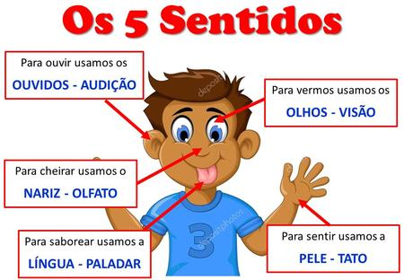

NESTA QUINZENA DESCOBRIREMOS OS 5 SENTIDOS DO NOSSO CORPO, QUE SÃO O PALADAR, O TATO, O OLFATO, A AUDIÇÃO E A VISÃO. APRENDEREMOS SOBRE A IMPORTÂNCIA DE CADA UM DELES, QUE SÃO RESPONSÁVEIS PELA FORMA COMO RECEBEMOS AS INFORMAÇÕES.
ATRAVÉS DOS 5 CINCO SENTIDOS PODEMOS APRENDER, PERCEBER O OUTRO, EXPERIMENTAR SABORES, CHEIROS, BEM COMO OBSERVAR E APALPAR OBJETOS, ALÉM DE TANTAS OUTRAS AÇÕES QUE NOS PERMITEM PERCEBER O QUE ESTÁ A NOSSA VOLTA.
POR MEIO DELES PODEMOS VIVER MELHOR E EVITAR TAMBÉM SITUAÇÕES DE PERIGO, AO VER OU OUVIR ALGO; OU SEJA, ELES TAMBÉM SERVEM DE ALERTA PARA NOSSA SEGURANÇA.
ASSISTA A HISTÓRIA ABAIXO E VEJA MAIS SOBRE OS 5 SENTIDOS.

ATIVIDADE 1
VÍDEO - SINTO O QUE SINTO COM OS CINCO SENTIDOS
CLIQUE NO LINK ABAIXO PARA ASSISTIR

LINK: https://www.youtube.com/watch?v=EPM62WWGQy0

NESSA HISTÓRIA VOCÊ APRENDEU SOBRE OS 5 SENTIDOS DO NOSSO CORPO.
AGORA, VAMOS APRENDER A CONTAR ATÉ O 5.
FALE EM VOZ ALTA OS NÚMEROS ABAIXO:
1 | 2 | 3 | 4 | 5

VAMOS APRENDER A FAZER O NÚMERO 5:
- EM UMA FOLHA COLOQUE SEU NOME E A DATA;
- ESCREVA A PALAVRA CINCO E CONTE QUANTAS LETRAS TEM;
- EM SEGUIDA, COLOQUE O TOTAL DE LETRAS;
- DEPOIS, FAÇA O NÚMERO 5 E PINTE DE VERMELHO. VEJA O EXEMPLO:
NOME: _________________________________DATA:_________________
O NÚMERO 5
C I N C O = 5

REGISTRE SUA ATIVIDADE COM FOTOS E VÍDEOS E ENCAMINHE PARA A PROFESSORA!

ATIVIDADE 2

VIDEOAULA – PROFESSORA TATYANE
TEMA: AUDIÇÃO
CLIQUE NO LINK ABAIXO E ASSISTA

LINK: https://www.youtube.com/watch?v=aP4NVVtQk5Y
VOCÊ CONSEGUIU ACERTAR TODOS OS SONS NO VÍDEO?
PARABÉNS!
AGORA, FAREMOS UM DESENHO BEM BONITO DAQUELE QUE VOCÊ MAIS GOSTOU (GATO, CHUVA, BUZINA OU ONDAS):
- EM UMA FOLHA, ESCREVA SEU NOME E A DATA;
- COLOQUE O TÍTULO DA ATIVIDADE “O SOM QUE EU MAIS GOSTEI FOI O DO …”;
- FAÇA O DESENHO E ESCREVA O NOME DA FIGURA, COMO NO EXEMPLO ABAIXO:
NOME: ______________________________________DATA:_________________
O SOM QUE EU MAIS GOSTEI FOI DA …
CHUVA

ATIVIDADE 3

VIDEOAULA – PROFESSORA JULIANA
TEMA: OLFATO
CLIQUE NO LINK ABAIXO E ASSISTA
LINK: https://www.youtube.com/watch?v=GIMYPa7jZHQ
DEPOIS DE ASSISTIR A VIDEOAULA, É HORA DE FAZER UMA EXPERIÊNCIA BEM DIVERTIDA!
VEJA ABAIXO O QUE VOCÊ VAI PRECISAR E PEÇA O AUXÍLIO DE UM ADULTO PARA SEPARAR OS MATERIAIS:
- PEGUE CINCO POTINHOS OU CINCO XÍCARAS;
- EM CADA UM DELES COLOQUE UM POUQUINHO DE
- PÓ DE CAFÉ
- TERRA MOLHADA
- HORTELÃ
- SABONETE
- CRAVO-DA-ÍNDIA

- CHAME UM AMIGO OU ALGUM FAMILIAR SEU E TAPE OS OLHOS DELE COM UM LENÇO;
- PEGUE UM POTINHO POR VEZ E DÊ PARA SEU AMIGO CHEIRAR. ELE TEM ADIVINHAR O QUE ESTÁ CHEIRANDO;

- DEPOIS SERÁ A SUA VEZ DE ADIVINHAR!
NÃO SE ESQUEÇA DE REGISTRAR ESTA EXPERIÊNCIA E ENVIAR PARA SUA PROFESSORA!

ATIVIDADE 4
VIDEOAULA- PROFESSORA ROSE
TEMA: PALADAR
CLIQUE NO LINK ABAIXO PARA ASSISTIR
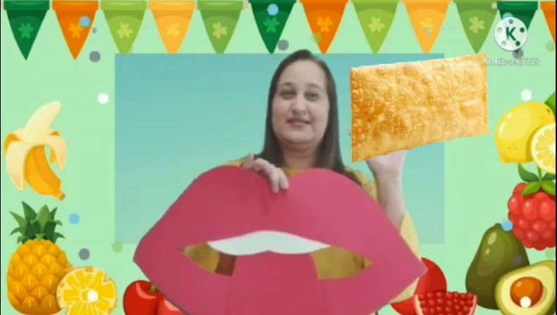
LINK: https://youtu.be/taosUzF28RM
AGORA QUE VOCÊ JÁ APRENDEU UM POUCO MAIS SOBRE O SENTIDO DO PALADAR, VAMOS FAZER UMA ATIVIDADE PARA SENTIR COM O SEU PALADAR OS SABORES DAS COISAS?
- PEÇA PARA ALGUÉM DA SUA FAMÍLIA SEPARAR UM ALIMENTO DOCE, UM SALGADO, UM AZEDO E UM AMARGO.
- ALGUÉM DA SUA FAMÍLIA DEVERÁ TAMPAR SEUS OLHOS COM UM PEDAÇO DE PANO OU ATÉ MESMO UMA CAMISETA DE MALHA DE MANGA COMPRIDA ENROLADA.
- DEPOIS QUE VOCÊ ESTIVER COM OS OLHOS VENDADOS, ALGUÉM DA SUA CASA DARÁ UM ALIMENTO PARA VOCÊ EXPERIMENTAR E COM OS OLHOS FECHADOS VOCÊ IRA TENTAR DESCOBRIR QUAL O ALIMENTO E QUE SABOR QUE ELE TEM; OU SEJA SE ELE É DOCE, SALGADO, AZEDO OU AMARGO.
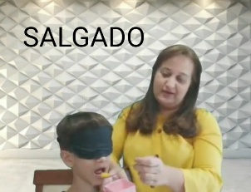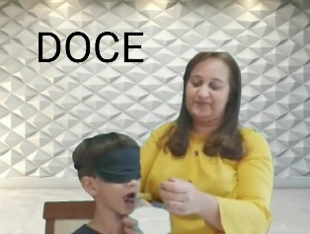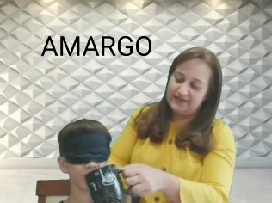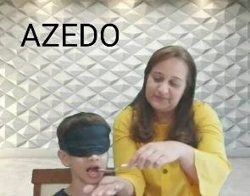
ENVIE SEMPRE AS FOTOS DAS SUAS ATIVIDADES PARA SUA PROFESSORA!

ATIVIDADE 5
VIDEOAULA- PROFESSOR PAULO
TEMA: VISÃO
ACESSE O LINK ABAIXO E ASSISTA A VIDEOAULA:

LINK: https://youtu.be/Z47sc84nNV4?t=20

- DEPOIS DE ASSISTIR A VIDEOAULA VAMOS REUNIR A FAMÍLIA PARA REALIZAR ESSAS BRINCADEIRAS ABAIXO. VOCÊS VÃO APRENDER NA PRÁTICA O QUANTO NOSSA VISÃO É IMPORTANTE E SERÁ MUITO DIVERTIDO.

ESPELHO, ESPELHO MEU

DIVIRTA-SE BASTANTE E MANDE O VÍDEO DESSA BRINCADEIRA PARA SUA PROFESSORA!

ATIVIDADE 6
VIDEOAULA- PROFESSORA ANDRÉIA
TEMA: TATO
ACESSE O LINK ABAIXO E ASSISTA A VÍDEOAULA:

LINK: https://youtu.be/e4UzStvjX08?t=250

- AGORA VAMOS PROVIDENCIAR UM SAQUINHO OU SACOLINHA, SÓ NÃO PODE SER TRANSPARENTE E COLOCAR DENTRO ALGUNS OBJETOS, UNS CINCO OBJETOS, LÁPIS, COLHER, BRINQUEDINHO, BOLINHA DE ALGODÃO, ESPONJA, PEDRINHA OU OUTROS.
- A CRIANÇA DEVERÁ COLOCAR A MÃO DENTRO DO SAQUINHO SEM OLHAR, PODE AMARRAR UM LENÇO NOS OLHOS SE PREFERIR, E ATRAVÉS DO TATO, DESCOBRIR QUAL É O OBJETO E SUAS CARACTERÍSTICAS. ESSA ATIVIDADE PODERÁ SER FEITA VÁRIAS VEZES TROCANDO OS OBJETOS.
➢ TERMINANDO A ATIVIDADE, CONVERSAR SOBRE A IMPORTÂNCIA DESSE SENTIDO PARA A NOSSA PROTEÇÃO, COMO POR EXEMPLO, QUANDO UMA MOSCA POUSA EM NOSSA PELE OU QUANDO ENCOSTAMOS NUMA PANELA QUENTE. GRAÇAS AO TATO, PODEMOS NOS PROTEGER DE VÁRIOS PERIGOS.

ATIVIDADE 7

AGORA QUE VOCÊ JÁ APRENDEU SOBRE OS 5 SENTIDOS, VAMOS À ATIVIDADE!
- EM UMA FOLHA ESCREVA SEU NOME E A DATA;
- DESENHE E ESCREVA O NOME DOS ORGÃOS DOS SENTIDOS;
- DEPOIS CIRCULE AS VOGAIS ( A E I O U ) NOS NOMES DOS ORGÃOS E CONTE QUANTAS LETRAS TEM CADA PALAVRA REGISTRANDO NA FRENTE.
VEJA O MODELO:
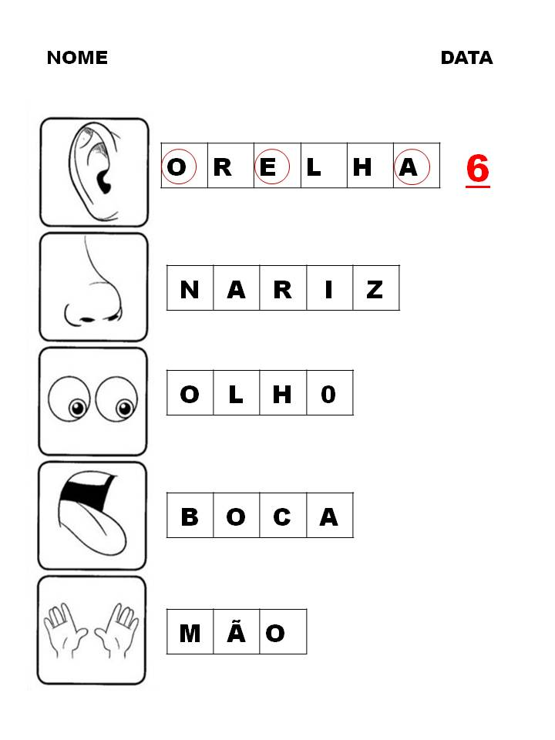
COMBATE AO ABUSO E A EXPLORAÇÃO SEXUAL CONTRA CRIANÇAS E ADOLECENTES.

SENHORES PAIS:
A CAMPANHA FAÇA BONITO É UMA CONQUISTA QUE DEMARCA A LUTA PELOS DIREITOS HUMANOS DE CRIANÇAS E ADOLESCENTES. A AÇÃO É ALUSIVA AOS 18 DE MAIO – DIA NACIONAL DE COMBATE AO ABUSO E À EXPLORAÇÃO SEXUAL CONTRA CRIANÇAS E ADOLESCENTES.
PARA ALÉM DA DATA, A CAMPANHA COM OS DIZERES “FAÇA BONITO. PROTEJA NOSSAS CRIANÇAS E ADOLESCENTES”, É PERMANENTE E REALIZADO O ANO TODO POR MEIO DA CONSCIENTIZAÇÃO NO ENFRENTAMENTO À VIOLÊNCIA SEXUAL CONTRA CRIANÇAS E ADOLESCENTES.
ENGAJADOS NESSA CAMPANHA, JUNTOS ESCOLA / FAMÍLIAS, VAMOS ORIENTAR NOSSAS CRIANÇAS SOBRE ESSE ASSUNTO TÃO IMPORTANTE.
ATIVIDADE 8
ABAIXO ESTÁ O LINK DA VIDEOAULA DA PROFESSORA MARTA, AS CRIANÇAS VÃO ASSISTIR E APRENDER DE FORMA LÚDICA SOBRE O TEMA ABORDADO:
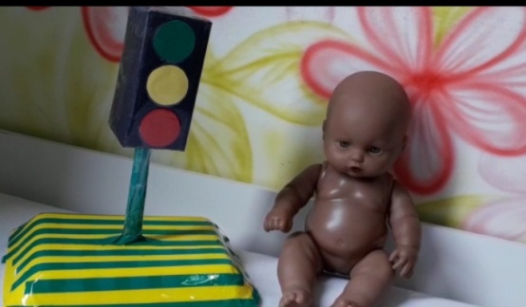
LINK: https://youtu.be/1CE7kAOvYXU?t=10

- APÓS A CRIANÇA ASSISTIR AO VÍDEO, DESENVOLVA UM BOM DIÁLOGO. SUGERIMOS FAZER AS SEGUINTES PERGUNTAS:

1 - QUAL O ASSUNTO DO VÍDEO QUE ACABAMOS DE ASSISTIR?

2 - O QUE VOCÊ APRENDEU?

3 - O QUE VOCÊ SENTIU AO ASSISTIR ESSE VÍDEO?

FAÇA UM BREVE DEBATE COM A CRIANÇA SOBRE OS RISCOS DO CONTATO COM PESSOAS ESTRANHAS E OS CUIDADOS COM O PRÓPRIO CORPO. E QUE DEVEM SEMPRE CONTAR TUDO QUE ACONTECE COM ELAS PARA UM ADULTO DE CONFIANÇA; MESMO QUE DIGAM PARA ELA NÃO CONTAR A NINGUÉM.

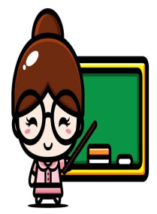
BOM TRABALHO E NÃO SE ESQUEÇA DE MANDAR AS FOTOS E OS VÍDEOS DAS ATIVIDADES REALIZADAS.
PARABÉNS PELA SUA DEDICAÇÃO!
REFERÊNCIAS BIBLIOGRÁFICAS
IMAGEM OS 5 SENTIDOS. DISPONÍVEL EM https://slideplayer.com.br/slide/12757755/. ACESSO EM 17 DE MAIO DE 2021.
VÍDEO: HISTÓRIA SINTO O QUE SINTO COM OS CINCO SENTIDOS. DISPONÍVEL EM: https://www.youtube.com/watch?v=EPM62WWGQy0. ACESSO EM 17 DE MAIO DE 2021.
VIDEOAULA PROFESSORA TATYANE - AUDIÇÃO. DISPONIVEL EM: https://www.youtube.com/watch?v=aP4NVVtQk5Y. ACESSO EM 17 DE MAIO DE 2021.
DESENHO DE CHUVA. DISPONÍVEL EM https://galeria.colorir.com/natureza/meteorologia/chuvoso-pintado-por-fer-849618.html. ACESSO EM 17 DE MAIO DE 2021
VIDEOAULA PROFESSORA JULIANA – OLFATO. DISPONÍVEL EM: https://www.youtube.com/watch?v=GIMYPa7jZHQ. ACESSO EM 17 DE MAIO DE 2021.
VIDEOAULA PROFESSORA ROSE – PALADAR. DISPONÍVEL EM https://youtu.be/taosUzF28RM. ACESSO EM 17 DE MAIO DE 2021.
IMAGEM DE ALIMENTOS. DISPONÍVEL EM http://www.institutojesue.org.br/product/pastel-de-calabresa-com-queijo/. ACESSO EM 17 DE MAIO DE 2021.
IMAGEM ÓRGÃOS DO SENTIDO. DISPONÍVEL EM: https://bau-de-atividades.com/atividades-sobre-os-cinco-sentidos-para-praticar/ ACESSO EM 17 DE MAIO DE 2021.
VIDEOAULA PROFESSORA ANDRÉIA – TATO. DISPONÍVEL EM: https://youtu.be/e4UzStvjX08?t=250 ACESSO EM 17 DE MAIO DE 2021.
VIDEOAULA PROFESSOR PAULO – VISÃO. DISPONÍVEL EM: https://youtu.be/Z47sc84nNV4?t=20 ACESSO EM 17 DE MAIO DE 2021.
IMAGENS DO LIVRO CHEIRAR, RUTH ROCHA E ANNA FLORA. EDITORA SALAMANDRA. DISPONÍVEL EM https://www.youtube.com/watch?v=4eU1dqxTvuk. ACESSO EM 17 DE MAIO DE 2021.
IMAGENS DO LIVRO VER DE RUTH ROCHA E ANNA FLORA. EDITORA SALAMANDRA. DISPONÍVEL EM https://youtu.be/_LlRST5_slQ?t=5. ACESSO EM 17 DE MAIO DE 2021.

VIDEOAULA PROFESSORA MARTA. DISPONÍVEL EM https://youtu.be/1CE7kAOvYXU?t=10. ACESSO EM 17 DE MAIO DE 2021.

